ΒΟΥΛΗ ΤΩΝ ΕΛΛΗΝΩΝ
ΑΡΙΘ. ΠΡΩΤ………………
ΔΙΕΚΠ………………….....

ΑΠΟΣΠΑΣΜΑ

Από τα επίσημα Πρακτικά της ζΕ΄, 5 Μαρτίου 1998,
Συνεδρίασης της Ολομέλειας της Βουλής, στην οποία
Ψηφίστηκε το παρακάτω σχέδιο νόμου:

Κύρωση του Πρόσθετου Πρωτοκόλλου στον Ευρωπαϊκό Κοινωνικό Χάρτη (1988) και του Πρόσθετου Πρωτοκόλλου στον Ευρωπαϊκό Κοινωνικό Χάρτη που προβλέπει Μηχανισμό Συλλογικών Αναφορών (1995)

Άρθρο πρώτο

Κυρώνονται και έχουν την ισχύ που ορίζει το άρθρο 28 παρ.1 του Συντάγματος το Πρόσθετο Πρωτόκολλο στον Ευρωπαϊκό Κοινωνικό Χάρτη του Συμβουλίου της Ευρώπης, που υπογράφηκε στο Στρασβούργο στις 5 Μαΐου 1988 και το Πρόσθετο Πρωτόκολλο στον Ευρωπαϊκό Κοινωνικό Χάρτη που προβλέπει Μηχανισμό Συλλογικών Αναφορών (1995) του Συμβουλίου της Ευρώπης, που υπογράφηκε στο Στρασβούργο στις 9 Νοεμβρίου 1995, το κείμενο των οποίων σε πρωτότυπο στη γαλλική γλώσσα και σε μετάφραση στην ελληνική έχει ως εξής:
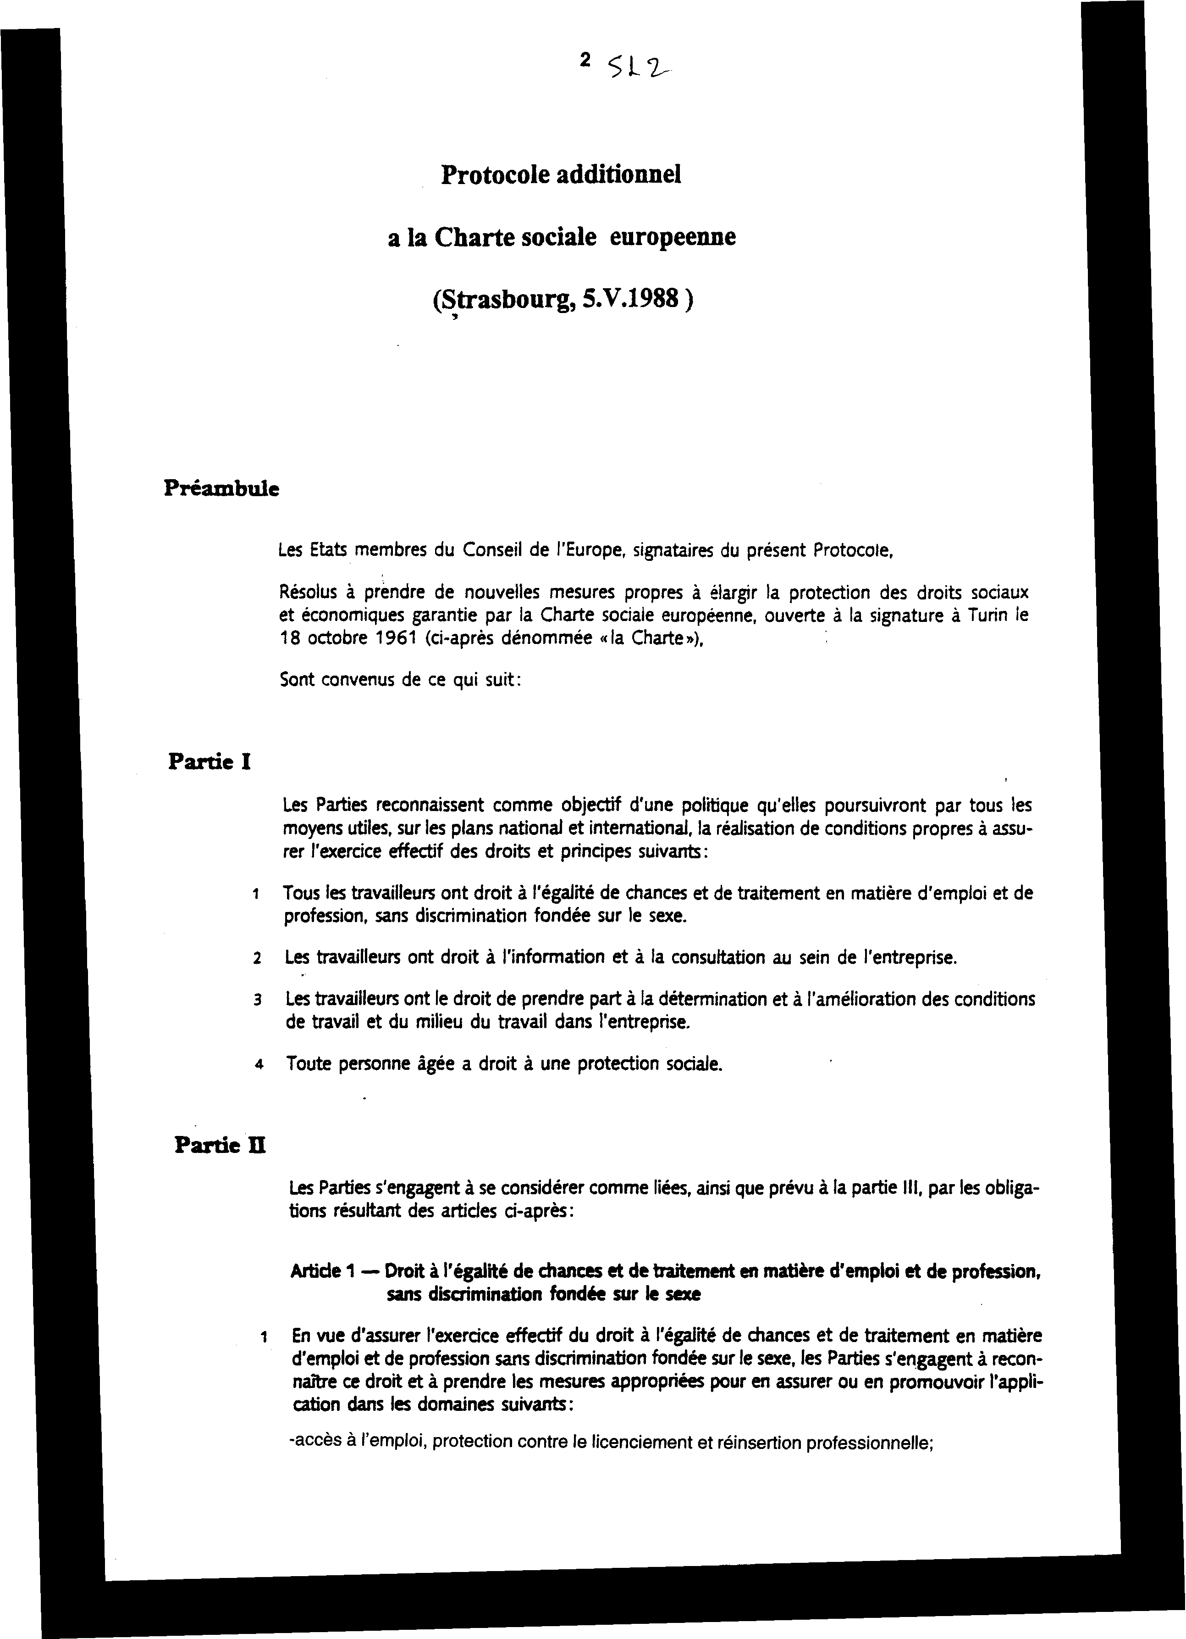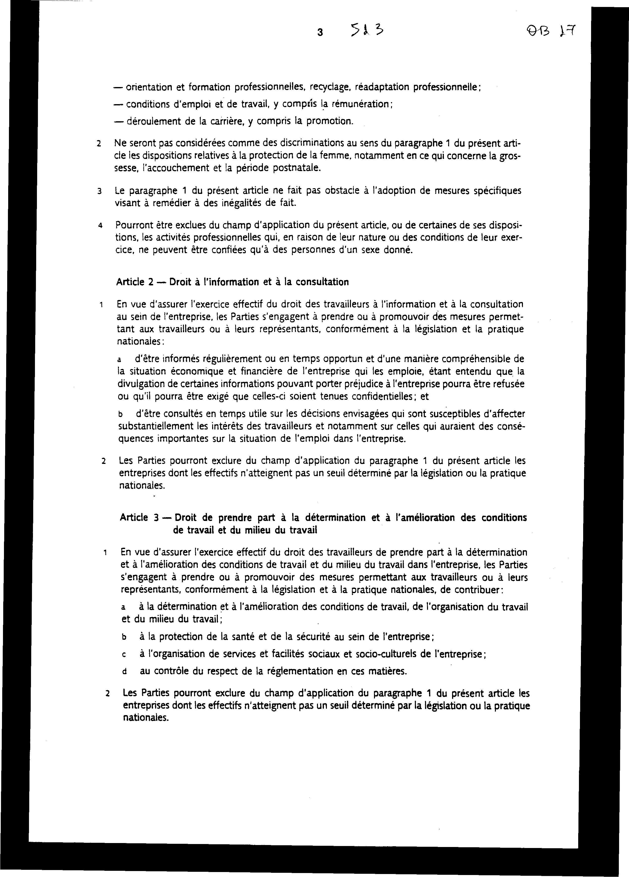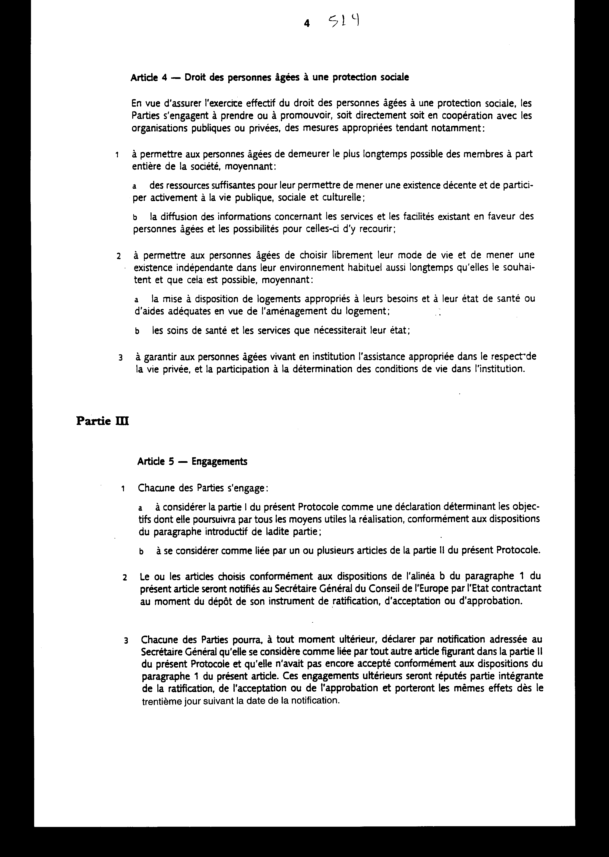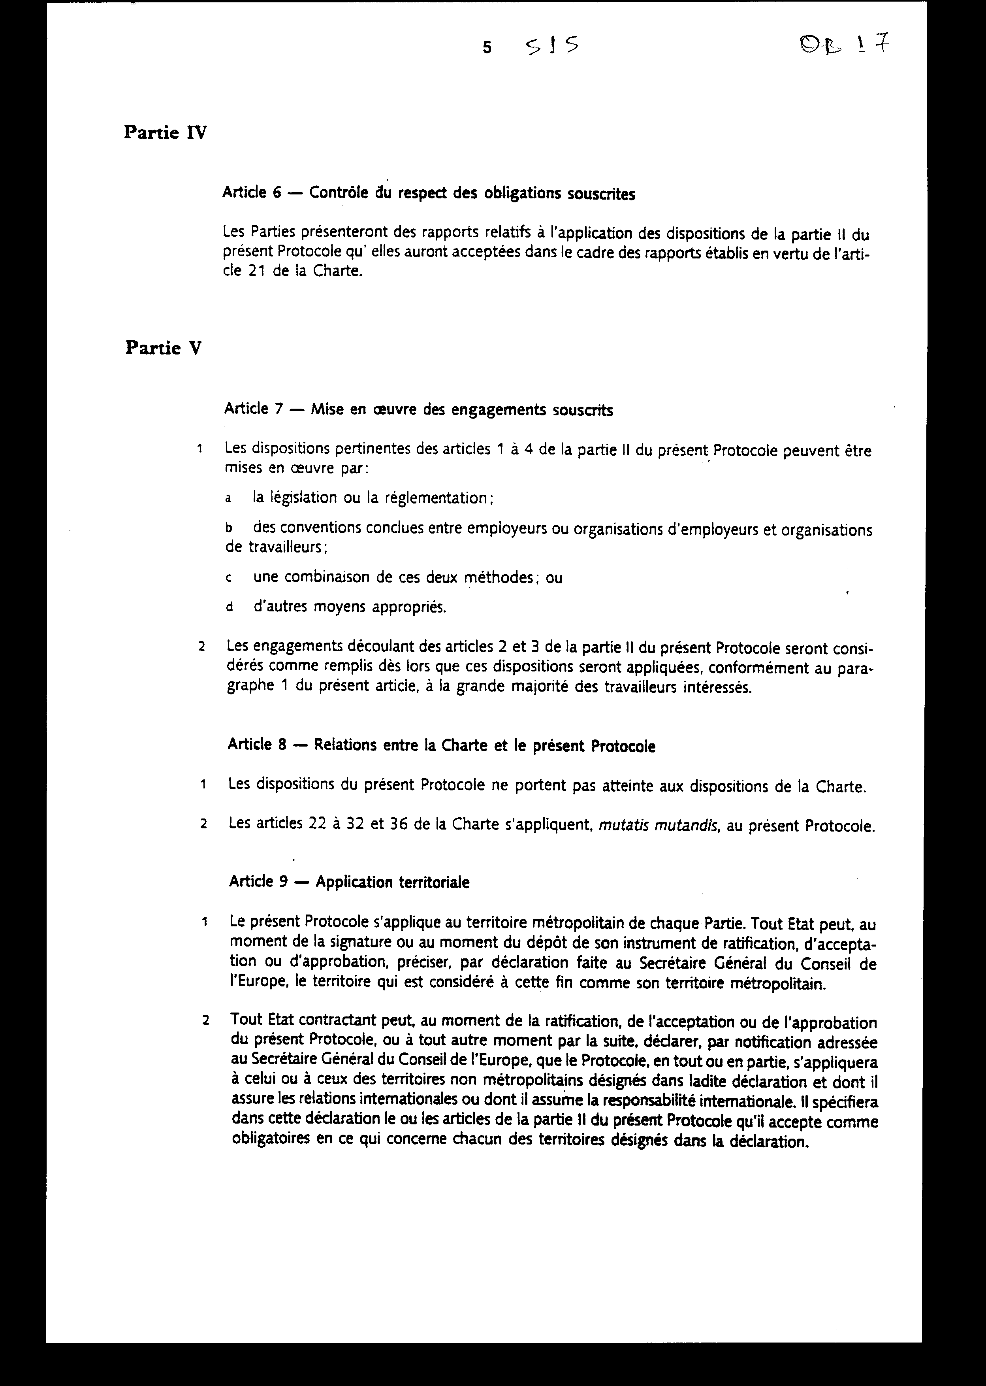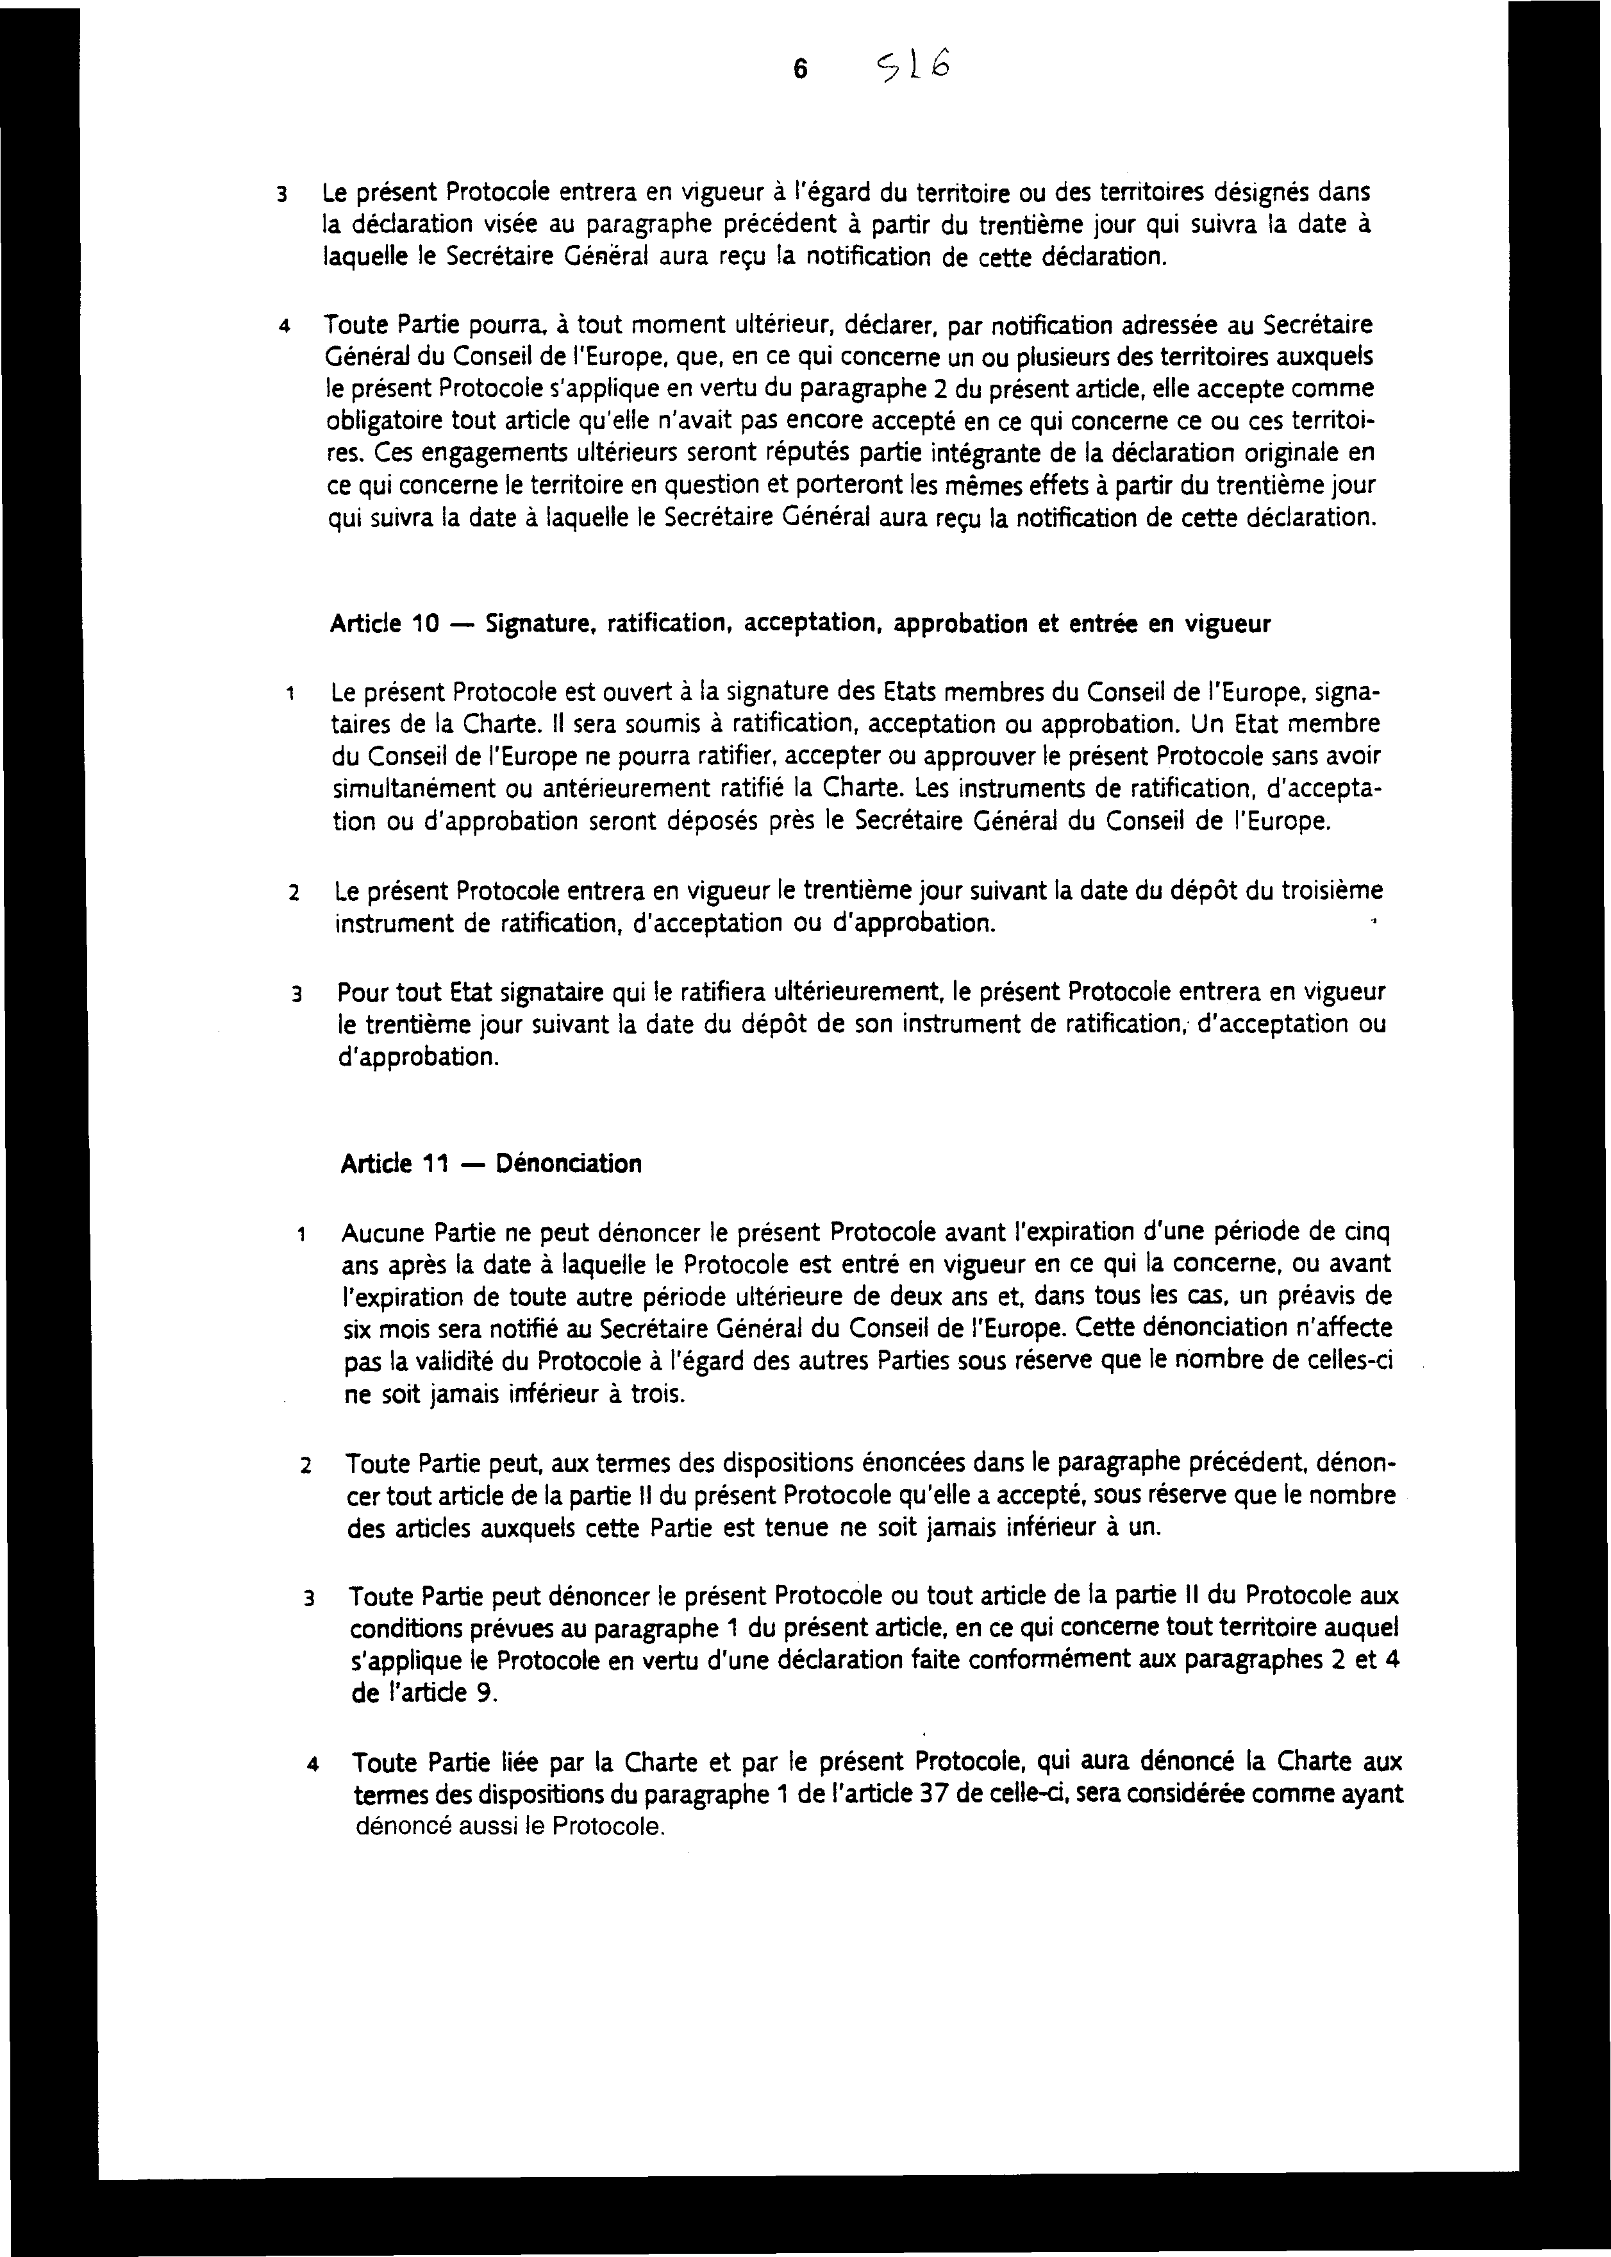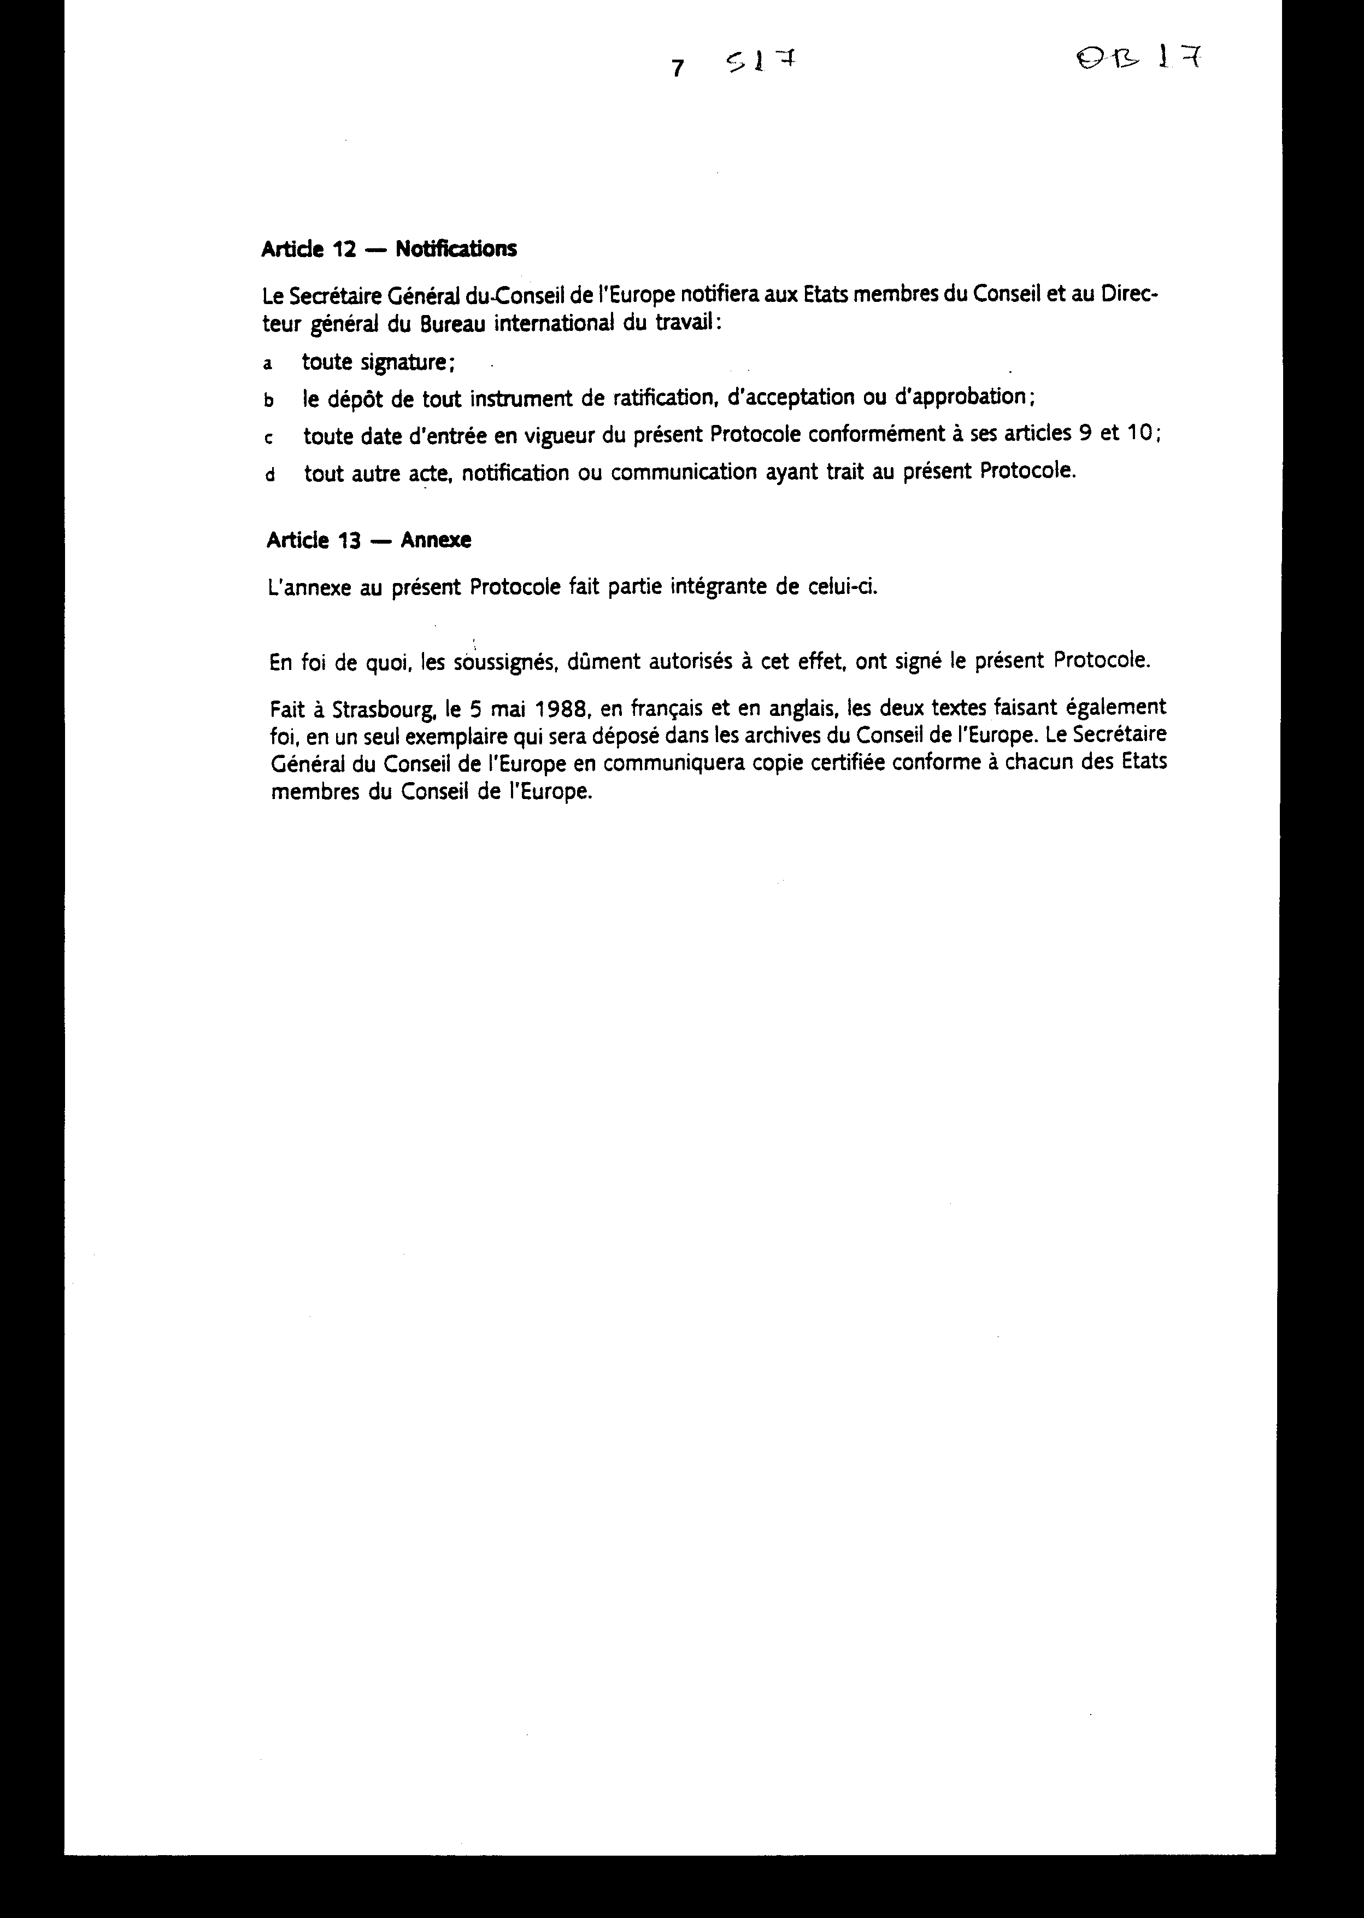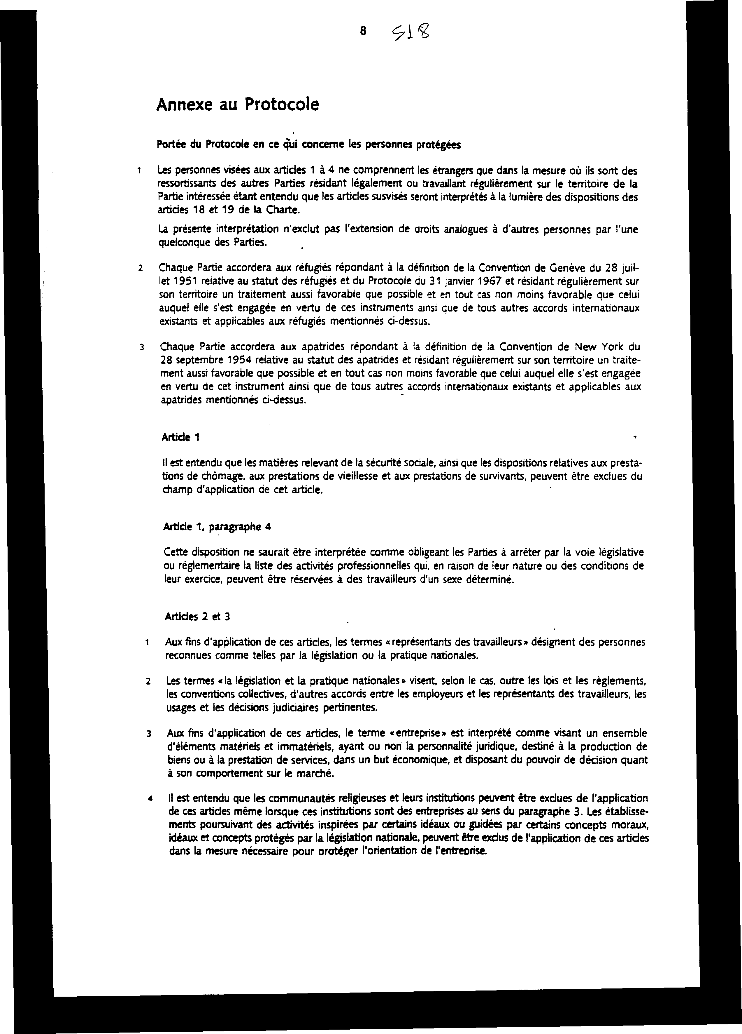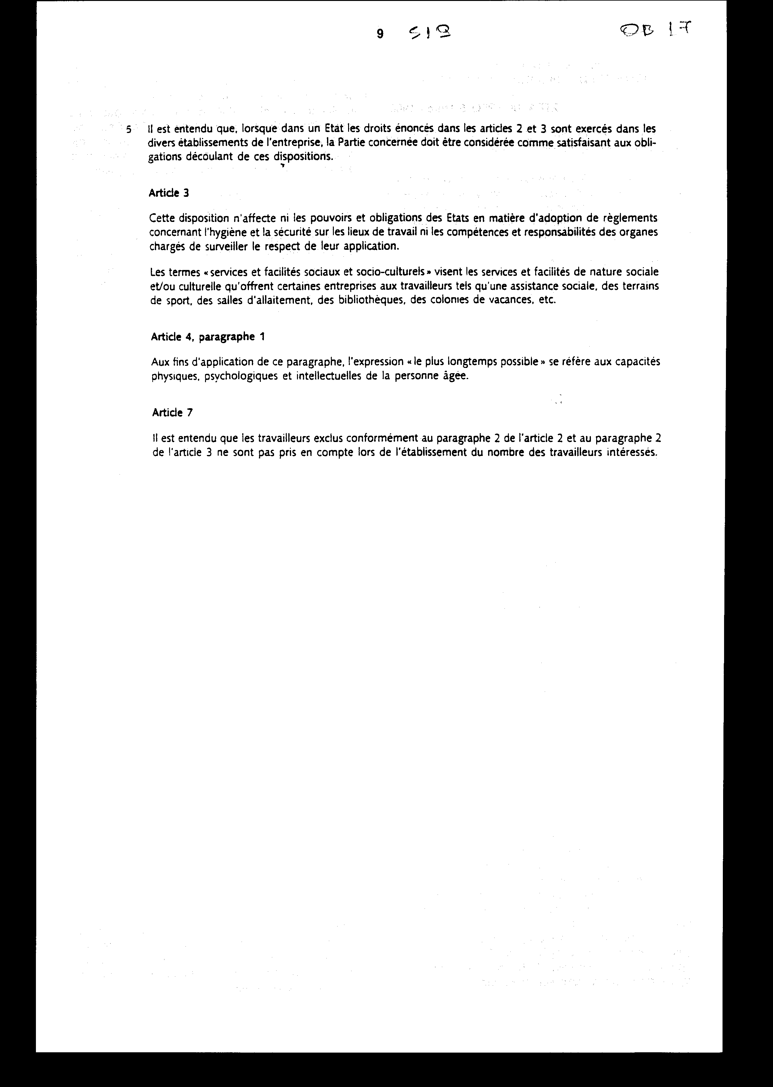
ΠΡΟΣΘΕΤΟ ΠΡΩΤΟΚΟΛΛΟ
ΣΤΟΝ ΕΥΡΩΠΑΪΚΟ ΚΟΙΝΩΝΙΚΟ ΧΑΡΤΗ

ΣΤΡΑΣΒΟΥΡΓΟ5 Μαΐου 1988

Τα Κράτη - Μέλη του Συμβουλίου της Ευρώπης που υπογράφουν το παρόν Πρωτόκολλο,

ΑΠΟΦΑΣΙΣΜΕΝΑ να λάβουν νέα μέτρα για τη διεύρυνση της προστασίας των κοινωνικών και οικονομικών δικαιωμάτων που εγγυάται ο Ευρωπαϊκός Κοινωνικός Χάρτης, που υπογράφηκε στο Τορίνο στις 18 Οκτωβρίου 1961 (στο εξής ο "Χάρτης"),

ΣΥΜΦΩΝΟΥΝ ΤΑ ΑΚΟΛΟΥΘΑ:

Μέρος I

Τα Μέρη αναγνωρίζουν ως στόχο της πολιτικής που θα ακολουθήσουν με όλα τα απαραίτητα μέσα, σε εθνικό και διεθνές επίπεδο, την πραγματοποίηση των κατάλληλων συνθηκών για την εξασφάλιση της αποτελεσματικής άσκησης των ακόλουθων δικαιωμάτων και αρχών:

1. Όλοι οι εργαζόμενοι έχουν δικαίωμα στην ισότητα ευκαιριών και μεταχείρισης στον τομέα της απασχόλησης και του επαγγέλματος, χωρίς διάκριση λόγω φύλου.

2. Οι εργαζόμενοι έχουν δικαίωμα στην πληροφόρηση και στη διαβούλευση στους κόλπους της επιχείρησης.

3. Οι εργαζόμενοι έχουν δικαίωμα να λαμβάνουν μέρος στον καθορισμό και στη βελτίωση των συνθηκών εργασίας και του επιπέδου της εργασίας στην επιχείρηση.

4. Κάθε ηλικιωμένο άτομο έχει δικαίωμα στην κοινωνική προστασία.

Μέρος ΙΙ

Τα Μέρη υποχρεούνται να θεωρήσουν, όπως προβλέπεται και στο μέρος ΙΙΙ, ότι δεσμεύονται από τις υποχρεώσεις που απορρέουν από τα ακόλουθα άρθρα:

Άρθρο 1

Δικαίωμα στην ισότητα ευκαιριών και μεταχείρισης στον τομέα της απασχόλησης και του

επαγγέλματος, χωρίς διάκριση λόγω του φύλου

1. Για την εξασφάλιση της αποτελεσματικής άσκησης του δικαιώματος της ισότητας ευκαιριών και μεταχείρισης στον τομέα της απασχόλησης και του επαγγέλματος χωρίς διάκριση λόγω φύλου, τα Μέρη δεσμεύονται να αναγνωρίσουν το δικαίωμα αυτό και να λάβουν τα κατάλληλα μέτρα για να διασφαλίσουν ή να προάγουν την εφαρμογή του στους ακόλουθους τομείς:

- στην πρόσβαση στην απασχόληση, στην προστασία κατά της απόλυσης και στην επαγγελματική επανένταξη.

- στον επαγγελματικό προσανατολισμό, κατάρτιση, επιμόρφωση και επαγγελματική αναπροσαρμογή.

- στους όρους απασχόλησης και τις συνθήκες εργασίας, συμπεριλαμβανομένης της αποζημίωσης

- στην εξέλιξη της σταδιοδρομίας, συμπεριλαμβανομένης της προαγωγής.

2. Δεν θεωρούνται διακρίσεις κατά την πρώτη παράγραφο του παρόντος άρθρου οι διατάξεις για την προστασία της γυναίκας, ιδιαίτερα όσον αφορά την εγκυμοσύνη, τον τοκετό και τη λοχεία.

3. Η παράγραφος 1 του παρόντος άρθρου δεν εμποδίζει τη λήψη ειδικών μέτρων που στοχεύουν στην εξάλειψη των υφιστάμενων ανισοτήτων.

4. Μπορούν να εξαιρεθούν από το πεδίο εφαρμογής του παρόντος άρθρου ή συγκεκριμένων διατάξεών του, οι επαγγελματικές δραστηριότητες που εξαιτίας της φύσης ή των συνθηκών άσκησής τους δεν μπορούν να ανατεθούν παρά μόνο σε άτομα ορισμένου φύλου.

Άρθρο 2
Δικαίωμα στην ενημέρωση και στη διαβούλευση

1. Για την εξασφάλιση της αποτελεσματικής άσκησης του δικαιώματος των εργαζομένων στην ενημέρωση και διαβούλευση στους κόλπους της επιχείρησης, τα Μέρη δεσμεύονται να λάβουν ή να προωθήσουν μέτρα που να επιτρέπουν στους εργαζομένους ή στους εκπροσώπους τους, σύμφωνα με τη νομοθεσία και την εθνική πρακτική:

α. να ενημερώνονται τακτικά ή σε κατάλληλο χρόνο και με τρόπο κατανοητό για την οικονομική και λογιστική κατάσταση της επιχείρησης που τους απασχολεί, λαμβάνοντας υπόψη ότι η γνωστοποίηση συγκεκριμένων πληροφοριών που είναι δυνατόν να ζημιώσουν την επιχείρηση μπορεί να αποκλεισθεί ή να πραγματοποιηθεί εμπιστευτικά και

β. να ενημερώνονται στον κατάλληλο χρόνο για τις επικείμενες αποφάσεις οι οποίες πρόκειται να επηρεάσουν ουσιαστικά τα συμφέροντα των εργαζομένων και ειδικότερα για όσες έχουν σημαντικές συνέπειες για την κατάσταση της απασχόλησης στην επιχείρηση.

2. Τα Μέρη μπορούν να εξαιρέσουν από το πεδίο εφαρμογής της πρώτης παραγράφου του παρόντος άρθρου τις επιχειρήσεις οι οποίες απασχολούν λιγότερους εργαζόμενους από το όριο το οποίο καθορίζει η εθνική νομοθεσία ή πρακτική.

Άρθρο 3

Δικαίωμα συμμετοχής στον καθορισμό και
τη βελτίωση των συνθηκών εργασίας και
του εργασιακού περιβάλλοντος

1. Για την εξασφάλιση της αποτελεσματικής άσκησης του δικαιώματος των εργαζομένων να συμμετέχουν στον καθορισμό και τη βελτίωση των συνθηκών εργασίας και του εργασιακού περιβάλλοντος μέσα στην επιχείρηση, τα Μέρη δεσμεύονται να λάβουν ή να προ- ωθήσουν μέτρα που να επιτρέπουν στους εργαζόμενους ή τους εκπροσώπους τους, σύμφωνα με την εθνική νομοθεσία και πρακτική, να συμβάλλουν:

α. στον καθορισμό και τη βελτίωση των συνθηκών εργασίας, της οργάνωσής της και του εργασιακού περιβάλλοντος.

β. στην προστασία της υγείας και της ασφάλειας στους κόλπους της επιχείρησης.

γ. στην οργάνωση των υπηρεσιών και των κοινωνικών και κοινωνικό - πολιτιστικών διευκολύνσεων της επιχείρησης.

δ. στον έλεγχο εφαρμογής των ρυθμίσεων σ' αυτούς τους τομείς.

2. Τα Μέρη μπορούν να εξαιρέσουν από το πεδίο εφαρμογής της πρώτης παραγράφου του παρόντος άρθρου τις επιχειρήσεις οι οποίες απασχολούν λιγότερους εργαζόμενους από το όριο το οποίο καθορίζει η εθνική νομοθεσία ή πρακτική.

Άρθρο 4

Το δικαίωμα των ηλικιωμένων ατόμων
σε κοινωνική προστασία

Για την εξασφάλιση της αποτελεσματικής άσκησης του δικαιώματος των ηλικιωμένων ατόμων σε κοινωνική προστασία, τα Μέρη δεσμεύονται να λάβουν ή να προ- ωθήσουν, απευθείας ή σε συνεργασία με δημόσιους ή ιδιωτικούς οργανισμούς, τα κατάλληλα μέτρα που αποσκοπούν ιδίως:

1. στο να επιτρέπουν στα ηλικιωμένα άτομα να παραμείνουν, κατά το μεγαλύτερο δυνατό χρονικό διάστημα, ενεργά μέλη της κοινωνίας μέσω:

α. ικανοποιητικών εισοδημάτων που τους επιτρέπουν να διάγουν αξιοπρεπή ζωή και να συμμετέχουν ενεργά στη δημόσια, κοινωνική και πολιτιστική ζωή,

β. της διάδοσης πληροφοριών που αφορούν τις υπηρεσίες και τις διευκολύνσεις προς όφελος των ηλικιωμένων ατόμων και τις δυνατότητες γι' αυτούς να προσφεύγουν σε αυτές.

2. στο να επιτρέπουν στα ηλικιωμένα άτομα να επιλέγουν ελεύθερα τον τρόπο ζωής τους και να διάγουν ανεξάρτητη ζωή μέσα στο σύνηθες περιβάλλον τους όσο καιρό το επιθυμούν και αυτό είναι δυνατόν μέσω:

α. της διάθεσης κατοικιών κατάλληλων για τις ανάγκες τους και για την κατάσταση της υγείας τους ή επαρκών επιδομάτων για τη διαμόρφωση της κατοικίας,

β. της υγειονομικής περίθαλψης και των υπηρεσιών που απαιτεί η κατάστασή τους.

3. στο να εγγυώνται στα ηλικιωμένα άτομα που ζουν σε οίκους ευγηρίας την κατάλληλη βοήθεια με σεβασμό της ιδιωτικής τους ζωής, και τη συμμετοχή στη διαμόρφωση των συνθηκών ζωής μέσα στον οίκο ευγηρίας.

Μέρος III

Άρθρο 5
Δεσμεύσεις

1. Κάθε Μέρος δεσμεύεται:

α. να θεωρήσει το πρώτο μέρος του παρόντος Πρωτοκόλλου ως διακήρυξη που καθορίζει τους στόχους τους οποίους θα επιδιώξει να υλοποιήσει με όλα τα κατάλληλα μέσα, σύμφωνα με την εισαγωγική παράγραφο του μέρους αυτού.

β. να δεσμευθεί από ένα ή περισσότερα άρθρα του δεύτερου μέρους του παρόντος Πρωτοκόλλου.

2. Το ή τα άρθρα που θα επιλεγούν σύμφωνα με τις διατάξεις του εδαφίου β' της παραγράφου 1 του παρόντος άρθρου θα γνωστοποιηθούν στο Γενικό Γραμματέα του Συμβουλίου της Ευρώπης από το Συμβαλλόμενο Κράτος κατά το χρόνο κατάθεσης του οργάνου επικύρωσης, αποδοχής ή έγκρισης.

3. Κάθε Μέρος μπορεί οποτεδήποτε στη συνέχεια να δηλώσει, με γνωστοποίηση προς το Γενικό Γραμματέα, ότι δεσμεύεται από ένα άλλο άρθρο που περιλαμβάνεται στο μέρος II του παρόντος Πρωτοκόλλου, από το οποίο δεν είχε ήδη δεσμευθεί σύμφωνα με τις διατάξεις της πρώτης παραγράφου του παρόντος άρθρου. Οι μεταγενέστερες αυτές δεσμεύσεις θεωρούνται αναπόσπαστο μέρος της επικύρωσης, της αποδοχής ή της έγκρισης και επιφέρουν τα ίδια αποτελέσματα την τριακοστή ημέρα από την ημερομηνία γνωστοποίησης.

Μέρος IV

Άρθρο 6

Έλεγχος εφαρμογής των δεσμεύσεων
που έχουν αναληφθεί

Τα Μέρη υποβάλλουν εκθέσεις σχετικές με την εφαρμογή των διατάξεων του δεύτερου μέρους του παρόντος Πρωτοκόλλου από τις οποίες δεσμεύονται στο πλαίσιο των εκθέσεων που συντάσσονται κατά το άρθρο 21 του Χάρτη.

Μέρος V

Άρθρο 7
Θέση σε εφαρμογή των δεσμεύσεων
που έχουν αναληφθεί

1. Οι σχετικές διατάξεις των άρθρων 1 έως 4 του μέρους II του παρόντος Πρωτοκόλλου μπορούν να τεθούν σε εφαρμογή, μέσω:

α. της νομοθεσίας ή κανονιστικών πράξεων.

β. των συμβάσεων που συνάπτονται μεταξύ των εργοδοτών ή των οργανώσεων των εργοδοτών και των οργανώσεων των εργαζομένων.

γ. του συνδυασμού των δύο παραπάνω μεθόδων. ή

δ. με άλλα κατάλληλα μέσα.

2. Οι δεσμεύσεις που απορρέουν από τα άρθρα 2 και 3 του μέρους II του παρόντος Πρωτοκόλλου θα θεωρηθούν ως υλοποιημένες όταν οι σχετικές διατάξεις εφαρμοσθούν, στη μεγάλη πλειοψηφία των ενδιαφερομένων εργαζομένων, σύμφωνα με την παράγραφο 1 του παρόντος άρθρου.

Άρθρο 8

Σχέσεις ανάμεσα στο Χάρτη και
το παρόν Πρωτόκολλο

1. Οι διατάξεις του παρόντος Πρωτοκόλλου δεν θίγουν τις διατάξεις του Χάρτη.

2. Τα άρθρα 22 έως 32 και 36 του Χάρτη εφαρμόζονται, mutatis mutandis, στο παρόν Πρωτόκολλο.

Άρθρο 9
Εδαφική εφαρμογή

1. Το παρόν Πρωτόκολλο εφαρμόζεται στα μητροπολιτικά εδάφη κάθε Συμβαλλόμενου Μέρους. Κάθε Κράτος μπορεί, κατά την υπογραφή ή την κατάθεση του οργάνου επικύρωσης, αποδοχής ή έγκρισής του, να προσδιορίσει με έγγραφη δήλωση προς το Γενικό Γραμματέα του Συμβουλίου της Ευρώπης τα εδάφη που θεωρούνται ως μητροπολιτικά για το σκοπό αυτόν.

2. Κάθε Κράτος μπορεί κατά την επικύρωση, την αποδοχή ή την έγκριση του Πρωτοκόλλου ή και μεταγενέστερα να δηλώσει, με έγγραφη ανακοίνωση προς το Γενικό Γραμματέα του Συμβουλίου της Ευρώπης, ότι το Πρωτόκολλο, στο σύνολό του ή εν μέρει, θα εφαρμοσθεί σε εκείνο ή εκείνα τα μη μητροπολιτικά εδάφη που αναφέρονται στη δήλωση και των οποίων εξασφαλίζει τις διεθνείς σχέσεις ή για τα οποία αναλαμβάνει τη διεθνή ευθύνη. Στη δήλωση αυτή θα προσδιορίζει τα άρθρα ή τις παραγράφους του μέρους II του παρόντος Πρωτοκόλλου που αποδέχεται ως υποχρεωτικές σε σχέση με καθένα από τα καθοριζόμενα στη δήλωσή του εδάφη.

3. Το παρόν Πρωτόκολλο θα τεθεί σε ισχύ ως προς το έδαφος ή τα εδάφη τα οποία ορίζονται στη δήλωση της προηγούμενης παραγράφου την τριακοστή ημέρα από την ημερομηνία κατά την οποία ο Γενικός Γραμματέας θα λάβει την ανακοίνωση της δήλωσης αυτής.

4. Κάθε Μέρος μπορεί, οποτεδήποτε μεταγενέστερα, με ανακοίνωση στο Γενικό Γραμματέα του Συμβουλίου της Ευρώπης, να δηλώνει ότι αναφορικά με ένα ή περισσότερα εδάφη στα οποία εφαρμόζεται ο Χάρτης, σύμφωνα με την παράγραφο 2 του άρθρου αυτού, αποδέχεται ως υποχρεωτικό οποιοδήποτε άρθρο ή αριθμημένη παράγραφο που δεν είχε ήδη αποδεχθεί ως προς το έδαφος ή τα εδάφη αυτά. Οι μεταγενέστερες αυτές δεσμεύσεις θεωρούνται αναπόσπαστο τμήμα της αρχικής δήλωσης αναφορικά με το συγκεκριμένο έδαφος και επιφέρουν τα ίδια αποτελέσματα την τριακοστή ημέρα από την ημερομηνία κατά την οποία ο Γενικός Γραμματέας λαμβάνει την ανακοίνωση της δήλωσης αυτής.

Άρθρο 10

Υπογραφή, επικύρωση, αποδοχή, έγκριση
και έναρξη ισχύος

1. Το παρόν Πρωτόκολλο είναι ανοικτό για υπογραφή από τα Κράτη - Μέλη του Συμβουλίου της Ευρώπης τα οποία έχουν υπογράψει το Χάρτη. Υπόκειται σε επικύρωση, αποδοχή ή έγκριση. Ένα Κράτος - Μέλος του Συμβουλίου της Ευρώπης δεν θα μπορεί να επικυρώσει, να αποδεχθεί ή να εγκρίνει το παρόν Πρωτόκολλο χωρίς να έχει συγχρόνως ή προηγουμένως επικυρώσει το Χάρτη. Τα όργανα επικύρωσης, αποδοχής ή έγκρισης θα κατατεθούν στο Γενικό Γραμματέα του Συμβουλίου της Ευρώπης.

2. Το παρόν Πρωτόκολλο θα τεθεί σε ισχύ την τριακοστή ημέρα από την ημερομηνία κατάθεσης του τρίτου οργάνου επικύρωσης, αποδοχής ή έγκρισης.

3. Για κάθε Κράτος που το υπέγραψε αλλά θα το επικυρώσει μεταγενέστερα, το παρόν Πρωτόκολλο θα τεθεί σε ισχύ την τριακοστή ημέρα από την ημερομηνία κατάθεσης του οργάνου επικύρωσης, αποδοχής ή έγκρισης.

Άρθρο 11
Καταγγελία

1. Κανένα Μέρος δεν μπορεί να καταγγείλει το παρόν Πρωτόκολλο πριν από τη λήξη περιόδου πέντε ετών από την ημερομηνία κατά την οποία το Πρωτόκολλο τέθηκε σε ισχύ ως προς αυτό ή τη λήξη κάθε μεταγενέστερης περιόδου δύο ετών. Σε κάθε περίπτωση κοινοποιείται προειδοποίηση έξι μηνών στο Γενικό Γραμματέα του Συμβουλίου της Ευρώπης. Η καταγγελία δεν επιδρά στην ισχύ του Πρωτοκόλλου ως προς τα άλλα Μέρη, με την επιφύλαξη ότι ο αριθμός τους δεν θα είναι ποτέ μικρότερος από τρία.

2. Κάθε Μέρος μπορεί, σύμφωνα με τις διατάξεις της προηγούμενης παραγράφου, να καταγγείλει κάθε άρθρο του μέρους II του παρόντος Πρωτοκόλλου που έχει αποδεχθεί, με την επιφύλαξη ότι ο αριθμός των άρθρων από τα οποία δεσμεύεται δεν θα είναι ποτέ μικρότερος του ενός.

3. Κάθε Μέρος μπορεί να καταγγείλει το παρόν Πρωτόκολλο ή κάθε άρθρο του μέρους II του Πρωτοκόλλου υπό τις προϋποθέσεις που προβλέπονται στην παράγραφο 1 του παρόντος άρθρου, σχετικά με το έδαφος στο οποίο εφαρμόζεται το Πρωτόκολλο δυνάμει της δήλωσης που έγινε σύμφωνα με τις παραγράφους 2 και 4 του άρθρου 9.

4. Κάθε Μέρος που δεσμεύεται από το Χάρτη και από το παρόν Πρωτόκολλο και το οποίο καταγγέλλει το Χάρτη σύμφωνα με τις διατάξεις της παραγράφου 1 του άρθρου 37 του τελευταίου, θεωρείται ότι καταγγέλλει συγχρόνως και το Πρωτόκολλο.

Άρθρο 12
Γνωστοποιήσεις

Ο Γενικός Γραμματέας του Συμβουλίου της Ευρώπης γνωστοποιεί στα Κράτη - Mέλη του Συμβουλίου και στο Γενικό Διευθυντή του Διεθνούς Γραφείου Εργασίας:

α. κάθε υπογραφή.

β. την κατάθεση κάθε οργάνου επικύρωσης, αποδοχής ή έγκρισης.

γ. κάθε ημερομηνία θέσης σε ισχύ του παρόντος Πρωτοκόλλου σύμφωνα με τα άρθρα 9 και 10.

δ. κάθε άλλη πράξη, κοινοποίηση ή ανακοίνωση που έχει σχέση με το παρόν Πρωτόκολλο.

Άρθρο 13
Παράρτημα
Το Παράρτημα του παρόντος Πρωτοκόλλου αποτελεί αναπόσπαστο μέρος του

Σε πίστωση των παραπάνω, οι παρακάτω υπογράφοντες, που είναι νόμιμα εξουσιοδοτημένοι γι' αυτό, υπέγραψαν το παρόν Πρωτόκολλο.

Έγινε στο Στρασβούργο, στις 5 Μαΐου 1988, στη γαλλική και αγγλική γλώσσα, με τα δύο κείμενα να έχουν την ίδια ισχύ, σε ένα μόνο αντίτυπο που κατατίθεται στο αρχείο του Συμβουλίου της Ευρώπης. Ο Γενικός Γραμματέας του Συμβουλίου της Ευρώπης κοινοποιεί κυρωμένο αντίγραφο σε κάθε Κράτος - Mέλος του Συμβουλίου της Ευρώπης.

ΠΑΡΑΡΤΗΜΑ ΣΤΟ ΠΡΩΤΟΚΟΛΛΟ

Πεδίο εφαρμογής του Πρωτοκόλλου ως προς τα προστατευόμενα πρόσωπα

1. Στα άτομα που αναφέρονται στα άρθρα 1 ως 4 δεν περιλαμβάνονται οι αλλοδαποί, εκτός εάν είναι υπήκοοι άλλων Μερών και διαμένουν νόμιμα ή εργάζονται κανονικά στο έδαφος του ενδιαφερόμενου Μέρους, λαμβανομένου υπόψη ότι τα προαναφερόμενα άρθρα ερμηνεύονται υπό το πνεύμα των άρθρων 18 και 19 του Χάρτη.

Η παρούσα ερμηνεία δεν αποκλείει την επέκταση ανάλογων δικαιωμάτων σε άλλα πρόσωπα από οποιοδήποτε από τα Μέρη.

2. Κάθε Μέρος παρέχει στους πρόσφυγες που υπάγονται στον ορισμό της Σύμβασης της Γενεύης της 28ης Ιουλίου 1951 σχετικά με το καθεστώς των προσφύγων και του Πρωτοκόλλου της 31ης Ιανουαρίου 1967 και διαμένουν κανονικά στο έδαφός του, μεταχείριση όσο το δυνατόν ευνοϊκότερη και σε κάθε περίπτωση όχι λιγότερο ευνοϊκή από εκείνη για την οποία έχει δεσμευθεί, δυνάμει αυτού του κειμένου, καθώς και όλων των διεθνών συμφωνιών που ισχύουν και εφαρμόζονται στους πρόσφυγες που προαναφέρονται.

3. Κάθε Μέρος παρέχει στους απάτριδες που υπάγονται στον ορισμό της Σύμβασης της Νέας Υόρκης της 28ης Σεπτεμβρίου 1954 σχετικά με το καθεστώς των απάτριδων και διαμένουν κανονικά στο έδαφος του, μεταχείριση όσο το δυνατόν ευνοϊκότερη και σε κάθε περίπτωση όχι λιγότερο ευνοϊκή από εκείνη για την οποία έχει δεσμευθεί, δυνάμει αυτού του κειμένου, καθώς και όλων των διεθνών συμφωνιών που ισχύουν και εφαρμόζονται στους απάτριδες που προαναφέρονται.

Άρθρο 1

Διευκρινίζεται ότι τα θέματα που αφορούν την κοινωνική ασφάλιση, καθώς και οι διατάξεις για τα επιδόματα ανεργίας, τα επιδόματα γήρατος και τα επιδόματα των επιζώντων μπορούν να εξαιρεθούν από το πεδίο εφαρμογής αυτού του άρθρου.

Άρθρο 1, παράγραφος 4

Η διάταξη αυτή δεν συνεπάγεται υποχρέωση για τα Μέρη να καθορίσουν μέσω της νομοθετικής ή της κανονιστικής οδού τον κατάλογο των επαγγελματικών δραστηριοτήτων, οι οποίες, εξαιτίας της φύσης ή των συνθηκών άσκησής τους, μπορούν να ασκηθούν από εργαζόμενους ορισμένου φύλου.

Άρθρα 2 και 3

1. Για την εφαρμογή αυτών των άρθρων, οι όροι "εκπρόσωποι των εργαζομένων" υποδεικνύουν τα άτομα που αναγνωρίζονται ως τέτοια από την εθνική νομοθεσία ή πρακτική.

2. Οι όροι "εθνική νομοθεσία και πρακτική" αφορούν, ανάλογα με την περίπτωση, εκτός από τους νόμους και τις κανονιστικές πράξεις, τις συλλογικές συμβάσεις, άλλες συμφωνίες μεταξύ των εργοδοτών και των εκπροσώπων των εργαζομένων, τις συνήθειες και τις σχετικές δικαστικές αποφάσεις.

3. Για την εφαρμογή αυτών των άρθρων, ο όρος "επιχείρηση" νοείται ως ένα σύνολο υλικών και άυλων στοιχείων, με ή χωρίς νομική προσωπικότητα, που ιδρύεται για την παραγωγή αγαθών ή για την παροχή υπηρεσιών, με σκοπό οικονομικό και διαθέτει εξουσία απόφασης σχετικά με τη συμπεριφορά του στην αγορά.

4. Διευκρινίζεται ότι οι θρησκευτικές κοινότητες και οι φορείς τους μπορούν να εξαιρεθούν από την εφαρμογή αυτών των άρθρων, ακόμη και όταν αυτοί οι φορείς είναι επιχειρήσεις υπό την έννοια της παραγράφου 3. Οι φορείς που αναπτύσσουν δραστηριότητες, οι οποίες εμπνέονται από συγκεκριμένα ιδεώδη ή καθοδηγούνται από συγκεκριμένες ηθικές και ιδεολογικές αντιλήψεις που προστατεύονται από την εθνική νομοθεσία, μπορούν να εξαιρεθούν από την εφαρμογή αυτών των άρθρων στο αναγκαίο μέτρο για στην προστασία του προσανατολισμού της επιχείρησης.

5. Διευκρινίζεται ότι, όταν μέσα σε ένα Κράτος τα παρεχόμενα δικαιώματα που εξαγγέλλονται στα άρθρα 2 και 3 ασκούνται στις διάφορες εγκαταστάσεις της επιχείρησης, το ενδιαφερόμενο Μέρος θεωρείται ότι ικανοποιεί τις υποχρεώσεις που απορρέουν από αυτές τις διατάξεις.

Άρθρο 3

Αυτή η διάταξη δεν επηρεάζει τις εξουσίες και τις υποχρεώσεις των Κρατών όσον αφορά τη λήψη μέτρων για την υγιεινή και την ασφάλεια στους χώρους εργασίας, ούτε τις αρμοδιότητες και τις ευθύνες των οργάνων που είναι επιφορτισμένα με τον έλεγχο εφαρμογής των μέτρων αυτών.

Οι όροι "υπηρεσίες και κοινωνικές και κοινωνικό-πολιτιστικές διευκολύνσεις" αφορούν τις υπηρεσίες και διευκολύνσεις κοινωνικού και/ή πολιτιστικού χαρακτήρα που προσφέρουν συγκεκριμένες επιχειρήσεις στους εργαζόμενους, όπως κοινωνική βοήθεια, γήπεδα αθλητισμού, αίθουσες θηλασμού, βιβλιοθήκες, παιδικές κατασκηνώσεις κ.λπ..

Άρθρο 4, παράγραφoς 1

Για την εφαρμογή αυτής της παραγράφου, η έκφραση "το μεγαλύτερο δυνατό χρονικό διάστημα" αναφέρεται στις φυσικές, ψυχολογικές και πνευματικές ικανότητες του ηλικιωμένου ατόμου.

Άρθρο 7

Διευκρινίζεται ότι οι εργαζόμενοι που εξαιρούνται σύμφωνα με την παράγραφο 2 του άρθρου 2 και την παράγραφο 2 του άρθρου 3 δεν λαμβάνονται υπόψη κατά τον προσδιορισμό του αριθμού των ενδιαφερόμενων εργαζομένων.
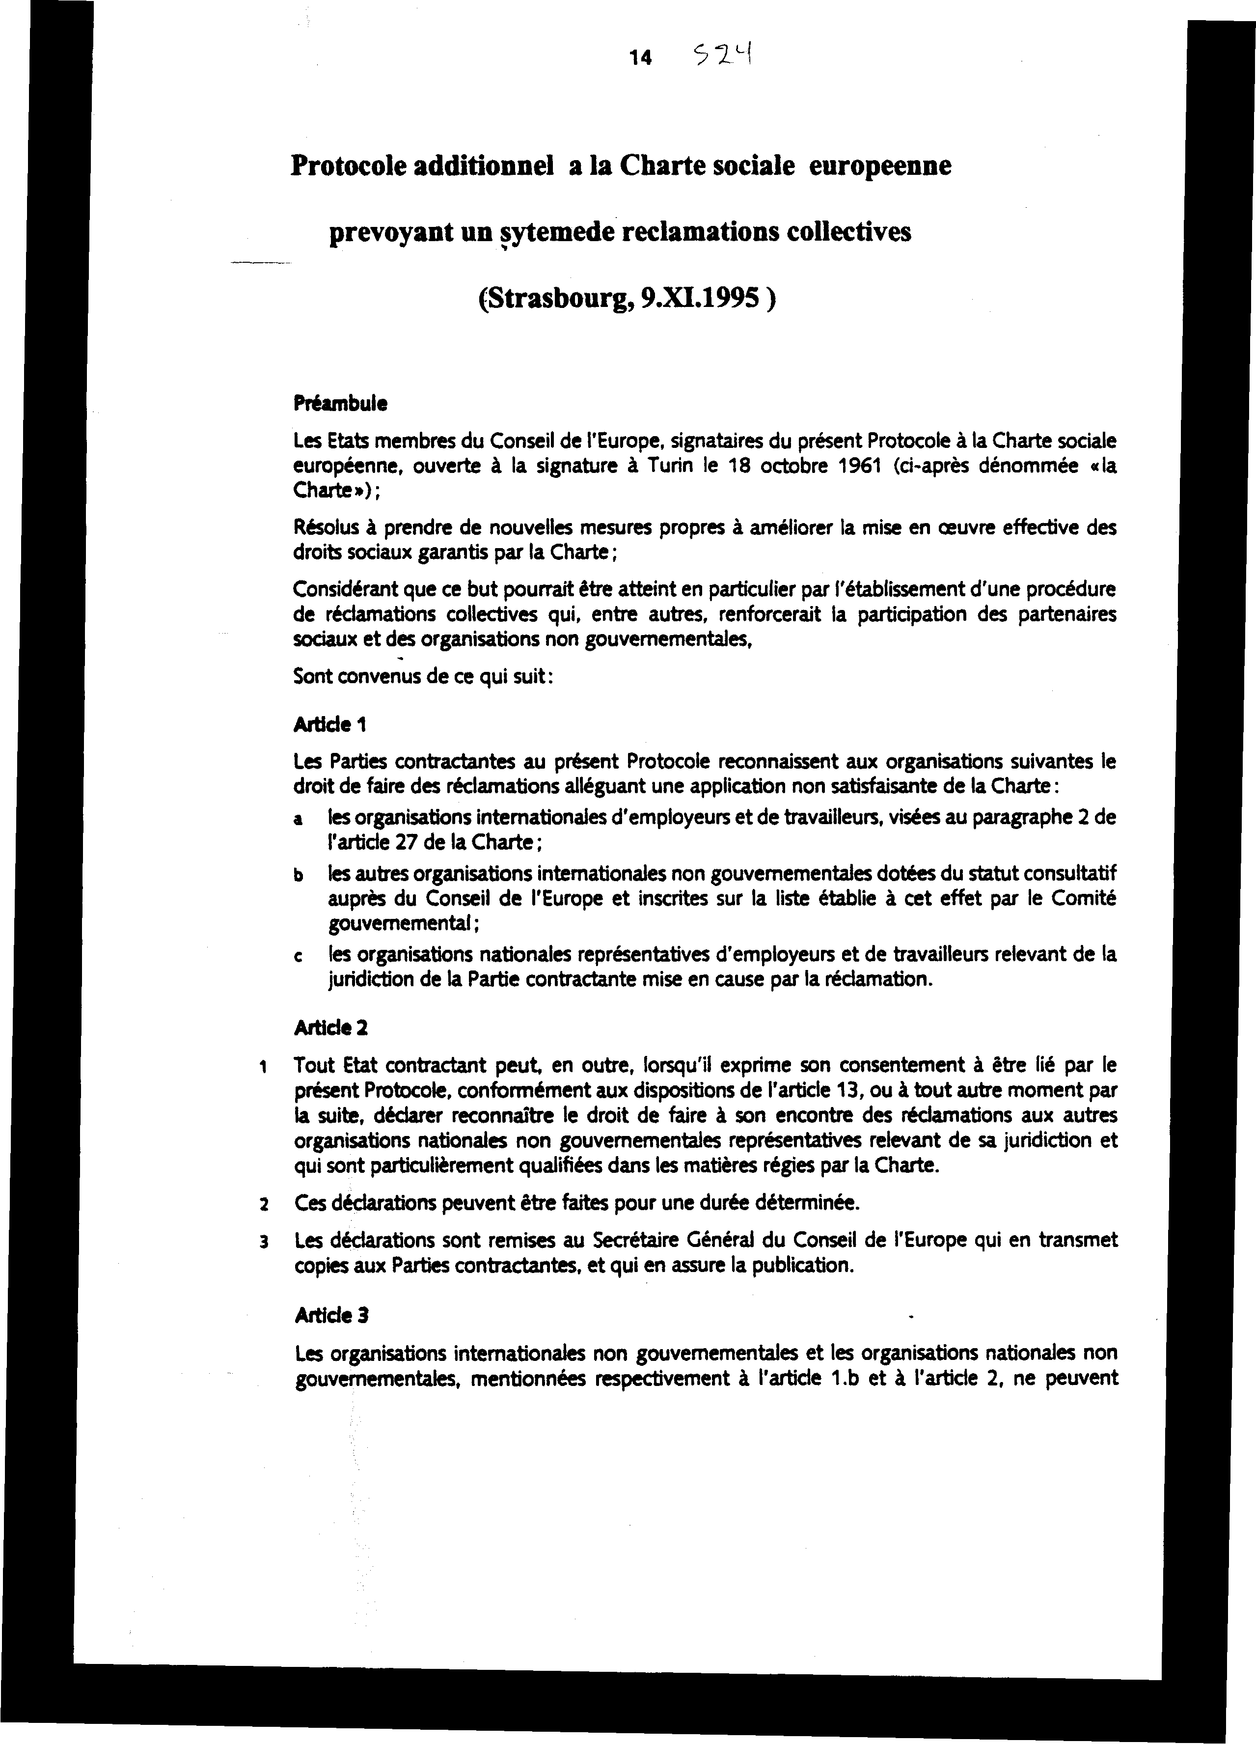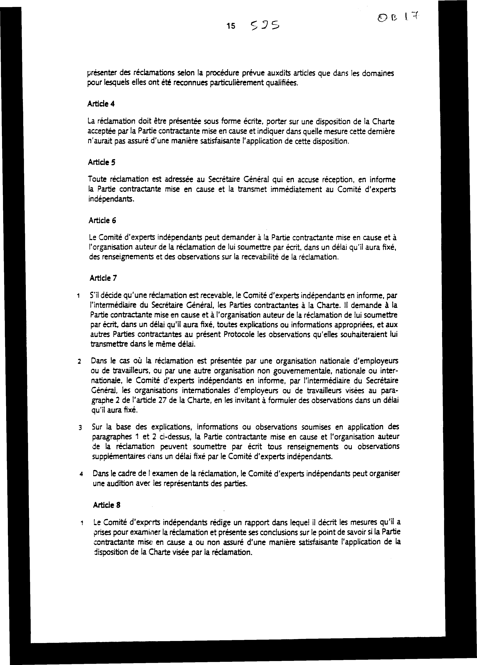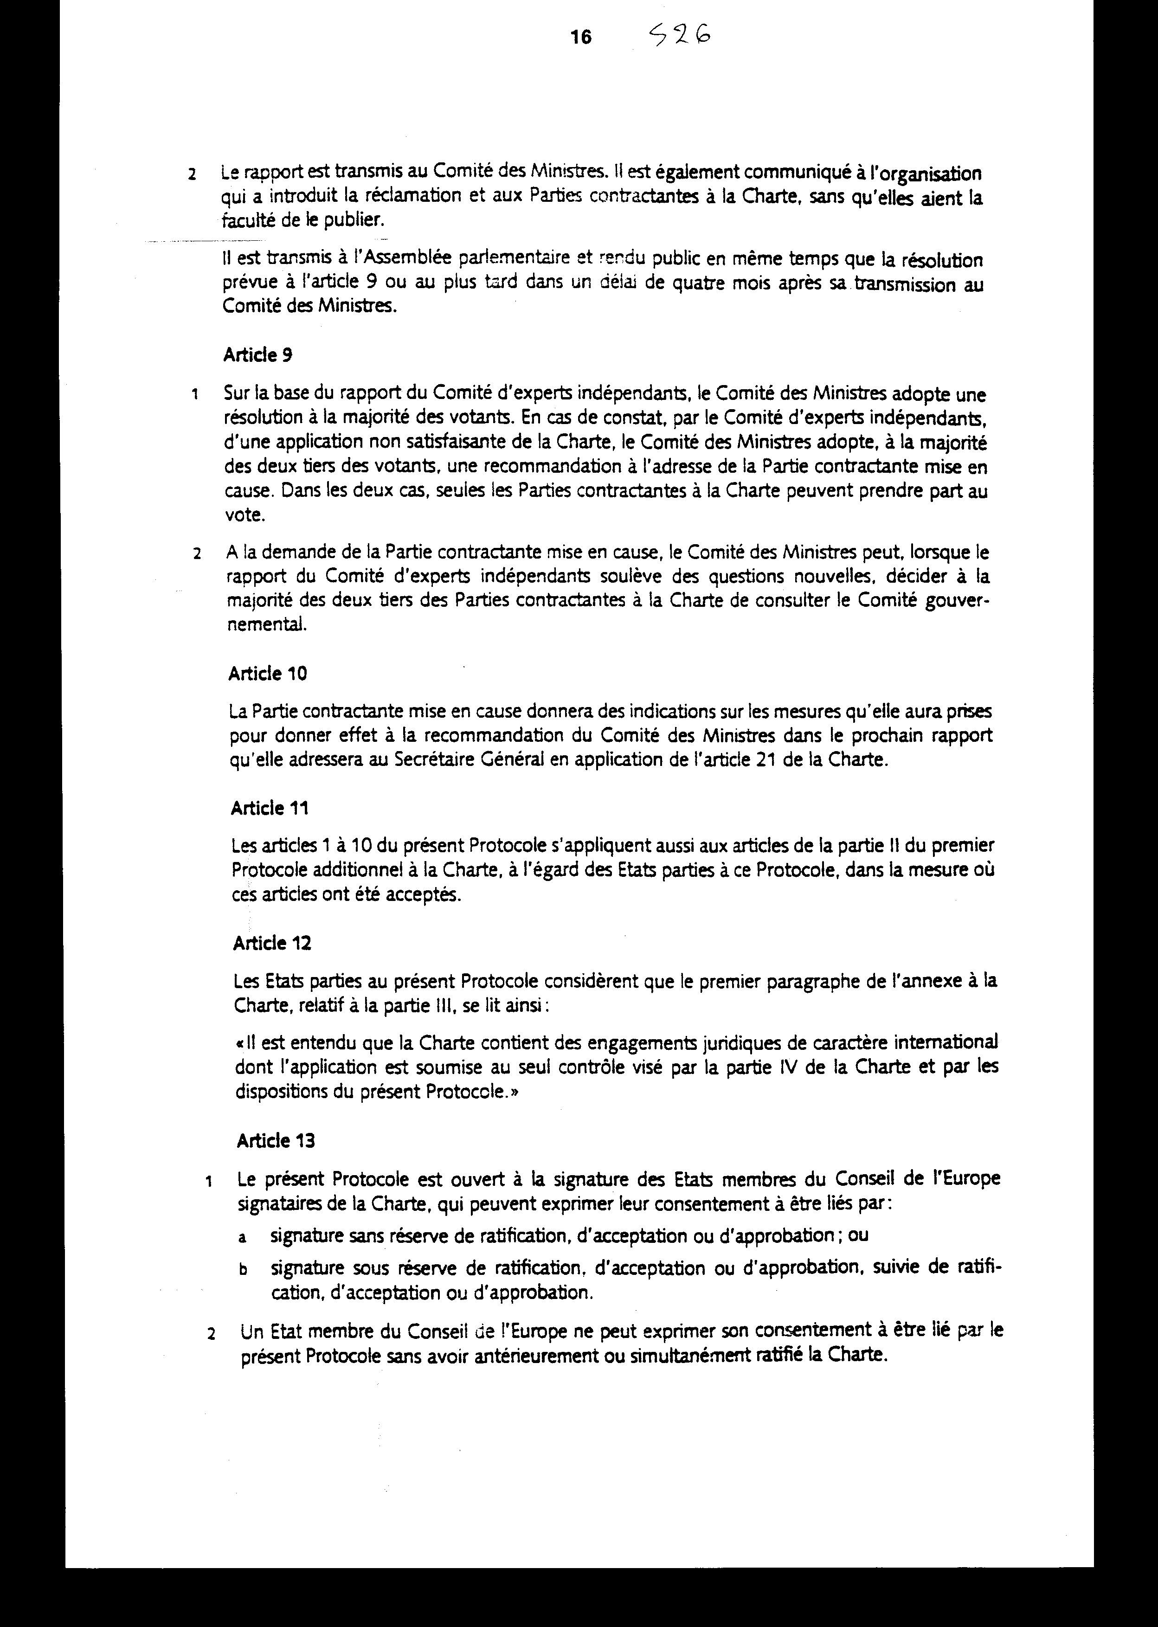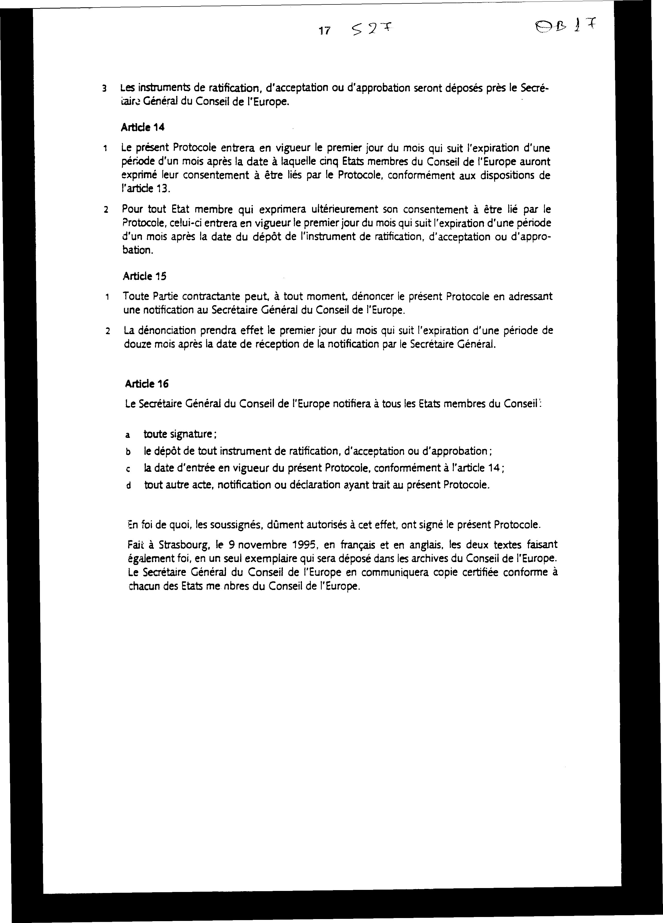
ΠΡΟΣΘΕΤΟ ΠΡΩΤΟΚΟΛΛΟ ΣΤΟΝ ΕΥΡΩΠΑΪΚΟ
ΚΟΙΝΩΝΙΚΟ ΧΑΡΤΗ ΠΟΥ ΠΡΟΒΛΕΠΕΙ ΜΗΧΑΝΙΣΜΟ
ΣΥΛΛΟΓΙΚΩΝ ΑΝΑΦΟΡΩΝ

ΣΤΡΑΣΒΟΥΡΓΟ 9 Νοεμβρίου 1995

Τα ΚΡΑΤΗ - ΜΕΛΗ του Συμβουλίου της Ευρώπης τα οποία υπογράφουν το παρόν Πρωτόκολλο στον Ευρωπαϊκό Κοινωνικό Χάρτη, που υπογράφηκε στο Τορίνο στις 18 Οκτωβρίου 1981 (στο εξής "ο Χάρτης").

ΑΠΟΦΑΣΙΣΜΕΝΑ να λάβουν νέα ειδικά μέτρα για να βελτιώσουν την αποτελεσματική εφαρμογή των κοινωνικών δικαιωμάτων που εγγυάται ο Χάρτης

ΛΑΜΒΑΝΟΝΤΑΣ ΥΠΟΨΗ ότι ο σκοπός αυτός μπορεί να επιτευχθεί ιδίως με την εγκαθίδρυση διαδικασίας συλλογικών αναφορών, η οποία, εκτός των άλλων, θα ενισχύσει τη συμμετοχή των κοινωνικών εταίρων και των μη κυβερνητικών οργανώσεων,

ΣΥΜΦΩΝΟΥΝ ΤΑ ΑΚΟΛΟΥΘΑ:

Άρθρο 1

Τα Συμβαλλόμενα Μέρη στο παρόν Πρωτόκολλο αναγνωρίζουν στις ακόλουθες οργανώσεις το δικαίωμα να υποβάλλουν αναφορές ισχυριζόμενες τη μη ικανοποιητική εφαρμογή του Χάρτη:

α) στις διεθνείς οργανώσεις των εργοδοτών και των εργαζομένων που αναφέρονται στην παράγραφο 2 του άρθρου 27 του Χάρτη.

β) στις άλλες διεθνείς μη κυβερνητικές οργανώσεις που έχουν συμβουλευτικό καθεστώς στο Συμβούλιο της Ευρώπης και είναι εγγεγραμμένες στον κατάλογο που συντάσσεται για το σκοπό αυτόν από την Κυβερνητική Επιτροπή.

γ) στις εθνικές αντιπροσωπευτικές οργανώσεις των εργοδοτών και των εργαζομένων που υπάγονται στη δικαιοδοσία του Συμβαλλόμενου Μέρους το οποίο αφορά η αναφορά.

Άρθρο 2

1. Κάθε Συμβαλλόμενο Μέρος μπορεί, εξάλλου, κατά τη στιγμή που εκφράζει τη συναίνεσή του, να δεσμευθεί από το παρόν Πρωτόκολλο σύμφωνα με τις διατάξεις του άρθρου 13 ή και μεταγενέστερα να δηλώσει ότι αναγνωρίζει το δικαίωμα υποβολής αναφορών σε άλλες εθνικές μη κυβερνητικές οργανώσεις που υπάγονται στη δικαιοδοσία του, οι οποίες είναι αντιπροσωπευτικές και ιδιαίτερα αρμόδιες στα θέματα που ρυθμίζει ο Χάρτης.

2. Αυτές οι δηλώσεις μπορούν να διατυπωθούν για καθορισμένη διάρκεια.
3. Οι δηλώσεις απευθύνονται στο Γενικό Γραμματέα του Συμβουλίου της Ευρώπης, ο οποίος διαβιβάζει αντίγραφά τους στα Συμβαλλόμενα Μέρη και εξασφαλίζει τη δημοσίευσή τους.

Άρθρο 3

Οι διεθνείς και οι εθνικές μη κυβερνητικές οργανώσεις που αναφέρονται στο άρθρο 1β και στο άρθρο 2, αντίστοιχα, δεν μπορούν να υποβάλλουν αναφορές σύμφωνα με την προβλεπόμενη διαδικασία σ' αυτά τα άρθρα, παρά μόνο στους τομείς στους οποίους έχουν αναγνωρισθεί ως ιδιαίτερα αρμόδιες.

Άρθρο 4

Η αναφορά πρέπει να υποβληθεί εγγράφως, να αφορά διάταξη του Χάρτη την οποία έχει αποδεχθεί το ενδιαφερόμενο Συμβαλλόμενο Μέρος και να επισημαίνει σε ποιο βαθμό το τελευταίο δεν εξασφάλισε με ικανοποιητικό τρόπο την εφαρμογή αυτής της διάταξης.

Άρθρο 5

Όλες οι αναφορές απευθύνονται στο Γενικό Γραμματέα, ο οποίος πιστοποιεί την παραλαβή τους, ενημερώνει το ενδιαφερόμενο Συμβαλλόμενο Μέρος και τις διαβιβάζει αμέσως στην Επιτροπή ανεξάρτητων εμπειρογνωμόνων.

Άρθρο 6

Η Επιτροπή ανεξάρτητων εμπειρογνωμόνων μπορεί να ζητήσει από το ενδιαφερόμενο Συμβαλλόμενο Μέρος και την οργάνωση που συνέταξε την αναφορά να της υποβάλει εγγράφως, εντός συγκεκριμένης προθεσμίας, πληροφορίες και παρατηρήσεις για το παραδεκτό της αναφοράς.

Άρθρο 7

1. Εάν αποφασίσει ότι η αναφορά είναι παραδεκτή, η Επιτροπή ανεξάρτητων εμπειρογνωμόνων ενημερώνει, μέσω του Γενικού Γραμματέα, τα Συμβαλλόμενα Μέρη στο Χάρτη. Ζητά από το ενδιαφερόμενο Συμβαλλόμενο Μέρος και την οργάνωση που συνέταξε την αναφορά να της υποβάλουν εγγράφως, εντός της συγκεκριμένης προθεσμίας, όλες τις κατάλληλες εξηγήσεις ή πληροφορίες και από τα άλλα Συμβαλλόμενα Μέρη στο παρόν Πρωτόκολλο ζητά τις παρατηρήσεις που επιθυμούν να της διαβιβάσουν εντός της ίδιας προθεσμίας.

2. Στην περίπτωση που η αναφορά υποβάλλεται από εθνική οργάνωση εργοδοτών ή εργαζομένων ή από μια άλλη μη κυβερνητική οργάνωση, εθνική ή διεθνή, η Επιτροπή ανεξάρτητων εμπειρογνωμόνων πληροφορεί, μέσω του Γενικού Γραμματέα, τις διεθνείς οργανώσεις εργοδοτών ή εργαζομένων που αναφέρει η παράγραφος 2 του άρθρου 27 του Χάρτη, καλώντας τες να διατυπώσουν παρατηρήσεις εντός συγκεκριμένης προθεσμίας.

3. Με βάση τις εξηγήσεις, πληροφορίες ή παρατηρήσεις που υποβλήθηκαν σύμφωνα με τις παραγράφους 1 και 2, το ενδιαφερόμενο Συμβαλλόμενο Μέρος και η οργάνωση που συνέταξε την αναφορά μπορούν να υποβάλουν εγγράφως συμπληρωματικές πληροφορίες ή παρατηρήσεις εντός της προθεσμίας που θα καθορίσει η Επιτροπή ανεξάρτητων εμπειρογνωμόνων.

4. Στο πλαίσιο της εξέτασης της αναφοράς, η Επιτροπή ανεξάρτητων εμπειρογνωμόνων μπορεί να οργανώσει ακρόαση με τους εκπροσώπους των Μερών.

Άρθρο 8

1. Η Επιτροπή ανεξάρτητων εμπειρογνωμόνων συντάσσει έκθεση στην οποία περιγράφει τα μέτρα που έχει λάβει για την εξέταση της αναφοράς και διατυπώνει τα συμπεράσματά της για το κατά πόσον το ενδιαφερόμενο Συμβαλλόμενο Μέρος έχει εξασφαλίσει κατά τρόπο ικανοποιητικό την εφαρμογή της σχετικής διάταξης του Χάρτη.

2. Η Έκθεση διαβιβάζεται στην Επιτροπή Υπουργών. Γνωστοποιείται επίσης στην οργάνωση που υπέβαλε την αναφορά και στα Συμβαλλόμενα Μέρη στο Χάρτη, χωρίς να έχουν τη δυνατότητα να τη δημοσιεύσουν.

Η Έκθεση διαβιβάζεται στην Κοινοβουλευτική Συνέλευση και δίδεται στη δημοσιότητα ταυτόχρονα με το ψήφισμα που προβλέπεται στο άρθρο 9 ή το αργότερο εντός προθεσμίας τεσσάρων μηνών από την υποβολή της στην Επιτροπή Υπουργών.

Άρθρο 9

1. Με βάση την έκθεση της Επιτροπής ανεξάρτητων εμπειρογνωμόνων, η Επιτροπή Υπουργών υιοθετεί ψήφισμα με πλειοψηφία των ψηφιζόντων. Σε περίπτωση διαπίστωσης, από την Επιτροπή ανεξάρτητων εμπειρογνωμόνων, μη ικανοποιητικής εφαρμογής του Χάρτη, η Επιτροπή Υπουργών υιοθετεί σύσταση προς το ενδιαφερόμενο Μέρος, με πλειοψηφία δύο τρίτων των ψηφιζόντων. Και στις δύο περιπτώσεις μόνο τα Συμβαλλόμενα Μέρη στο Χάρτη μπορούν να λάβουν μέρος στην ψηφοφορία.

2. Με αίτημα του ενδιαφερόμενου Συμβαλλόμενου Μέρους, η Επιτροπή Υπουργών μπορεί, εφόσον από την έκθεση της Επιτροπής ανεξάρτητων εμπειρογνωμόνων ανακύπτουν νέα ερωτήματα, να αποφασίσει, με πλειοψηφία δύο τρίτων των Συμβαλλόμενων Μερών στο Χάρτη, να συμβουλευθεί την Κυβερνητική Επιτροπή.

Άρθρο 10

Το ενδιαφερόμενο Συμβαλλόμενο Μέρος θα παρουσιάσει στοιχεία σχετικά με τα μέτρα που θα έχει λάβει για την εφαρμογή της σύστασης της Επιτροπής Υπουργών στην προσεχή έκθεση που θα υποβάλει στο Γενικό Γραμματέα κατά το άρθρο 21 του Χάρτη.

Άρθρο 11

Τα άρθρα 1 ως 10 του παρόντος Πρωτοκόλλου εφαρμόζονται επίσης όσον αφορά τα άρθρα του μέρους ΙΙ του πρώτου Πρόσθετου Πρωτοκόλλου στο Χάρτη σε σχέση με τα Κράτη Μέρη αυτού του Πρωτοκόλλου, στο μέτρο που τα άρθρα αυτά έχουν γίνει αποδεκτά.

Άρθρο 12

Τα Κράτη Μέρη στο παρόν Πρωτόκολλο συμφωνούν ότι η πρώτη παράγραφος του Παραρτήματος στο Χάρτη, σχετικά με το μέρος ΙΙΙ, διαμορφώνεται ως εξής:

"Διευκρινίζεται ότι ο Χάρτης εμπεριέχει νομικές δεσμεύσεις διεθνούς χαρακτήρα, η εφαρμογή των οποίων υποβάλλεται στον αποκλειστικό έλεγχο που αναφέρεται στο μέρος IV του Χάρτη και στις διατάξεις του παρόντος Πρωτοκόλλου."

Άρθρο 13

1. Το παρόν Πρωτόκολλο είναι ανοικτό για υπογραφή από τα Κράτη - Μέλη του Συμβουλίου της Ευρώπης που έχουν υπογράψει το Χάρτη, τα οποία μπορούν να εκφράσουν τη συναίνεσή τους να δεσμευθούν μέσω:

α) της υπογραφής χωρίς επιφύλαξη επικύρωσης, αποδοχής ή έγκρισης ή

β) της υπογραφής με επιφύλαξη επικύρωσης, αποδοχής ή έγκρισης που ακολουθείται από επικύρωση, αποδοχή ή έγκριση.

2. Ένα Κράτος - Μέλος του Συμβουλίου της Ευρώπης δεν μπορεί να εκφράσει τη συναίνεσή του να δεσμευθεί από το παρόν Πρωτόκολλο χωρίς να έχει προηγουμένως ή ταυτόχρονα επικυρώσει το Χάρτη.

3. Τα όργανα επικύρωσης, αποδοχής ή έγκρισης θα κατατεθούν στο Γενικό Γραμματέα του Συμβουλίου της Ευρώπης.

Άρθρο 14

1. Το παρόν Πρωτόκολλο θα τεθεί σε ισχύ την πρώτη ημέρα του μήνα που ακολουθεί τη λήξη περιόδου ενός μηνός από την ημερομηνία κατά την οποία πέντε Κράτη-Μέλη του Συμβουλίου της Ευρώπης θα έχουν εκφράσει τη συναίνεσή τους να δεσμευθούν από το Πρωτόκολλο, σύμφωνα με τις διατάξεις του άρθρου 13.

2. Για κάθε Κράτος-Μέλος που θα εκφράσει αργότερα τη συναίνεσή του να δεσμευθεί από το Πρωτόκολλο, το τελευταίο θα τεθεί σε ισχύ την πρώτη ημέρα του μήνα που ακολουθεί τη λήξη περιόδου ενός μηνός από την ημερομηνία κατάθεσης του οργάνου επικύρωσης, αποδοχής ή έγκρισης.

Άρθρο 15

1. Κάθε Συμβαλλόμενο Μέρος μπορεί, οποτεδήποτε, να καταγγείλει το παρόν Πρωτόκολλο απευθύνοντας γνωστοποίηση στο Γενικό Γραμματέα του Συμβουλίου της Ευρώπης.

2. Η καταγγελία θα τεθεί σε ισχύ την πρώτη ημέρα του μήνα που ακολουθεί τη λήξη περιόδου δώδεκα μηνών από την ημερομηνία παραλαβής της γνωστοποίησης από το Γενικό Γραμματέα.

Άρθρο 16

Ο Γενικός Γραμματέας του Συμβουλίου της Ευρώπης γνωστοποιεί σε όλα τα Κράτη - Μέλη του Συμβουλίου:

α) κάθε υπογραφή.

β) την κατάθεση κάθε οργάνου επικύρωσης, αποδοχής ή έγκρισης.

γ) την ημερομηνία θέσης σε ισχύ του παρόντος Πρωτοκόλλου σύμφωνα με το άρθρο 14.

δ) κάθε άλλη πράξη, γνωστοποίηση ή δήλωση που έχει σχέση με το παρόν Πρωτόκολλο.

Σε πίστωση των παραπάνω, οι παρακάτω υπογράφοντες, που είναι νόμιμα εξουσιοδοτημένοι γι' αυτό, υπέγραψαν το παρόν Πρωτόκολλο.

Έγινε στο Στρασβούργο, στις 9 Νοεμβρίου 1995, στη γαλλική και αγγλική γλώσσα, με τα δύο κείμενα να έχουν την ίδια ισχύ, σε ένα μόνο αντίτυπο που κατατίθεται στο αρχείο του Συμβουλίου της Ευρώπης. Ο Γενικός Γραμματέας του Συμβουλίου της Ευρώπης κοινοποιεί κυρωμένο αντίγραφο σε κάθε Κράτος - Μέλος του Συμβουλίου της Ευρώπης.

Άρθρο δεύτερο

Η ισχύς του παρόντος νόμου αρχίζει από τη δημοσίευσή του στην Εφημερίδα της Κυβερνήσεως, του Πρόσθετου Πρωτοκόλλου στον Ευρωπαϊκό Κοινωνικό Χάρτη (1988) που κυρώνεται από την πλήρωση των προϋποθέσεων του άρθρου 10 παρ. 3 αυτού και του Πρόσθετου Πρωτοκόλλου στον Ευρωπαϊκό Κοινωνικό Χάρτη που προβλέπει Μηχανισμό Συλλογικών Αναφορών (1995) από την πλήρωση των προϋποθέσεων του άρθρου 14 αυτού.

Αθήνα, 1998

Ο ΠΡΟΕΔΡΟΣ ΤΗΣ ΒΟΥΛΗΣ
ΑΠΟΣΤΟΛΟΣ ΧΡ. ΚΑΚΛΑΜΑΝΗΣ

Ο ΓΕΝΙΚΟΣ ΓΡΑΜΜΑΤΕΑΣ ΤΗΣ ΒΟΥΛΗΣ Η ΠΡΟΪΣΤΑΜΕΝΗ ΤΗΣ ΔΙΕΥΘΥΝΣΗΣ ΝΟΜΟΘΕΤΙΚΟΥ ΕΡΓΟΥ
ΠΑΝΑΓΙΩΤΗΣ Θ. ΤΖΩΡΤΖΟΠΟΥΛΟΣ ΑΜΑΛΙΑ ΡΟΥΠΑ

